<http://123.206.87.240:8002/web13>

题目初始地址

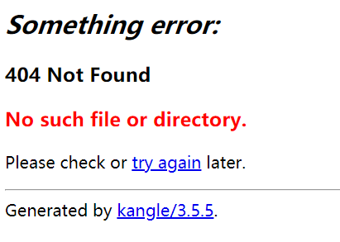

首先点击try again 并没有卵用

于是开始遍历网站地址

Robots.txt 中发现端倪

User-agent: \*

Disallow: /resusl.php

遂访问之

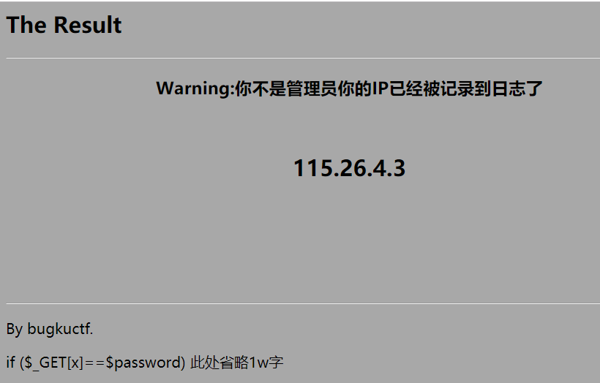

得知需要构造x参数

结合本题的提示

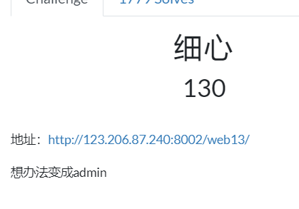

直接

?x=admin

得到flag

